13.Medikal Estetik Kongre Konuşmacıları

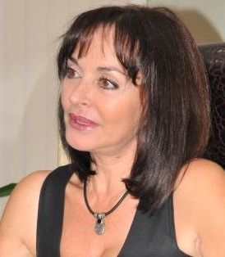  Ayla Canova  Biyolog  İstanbul | 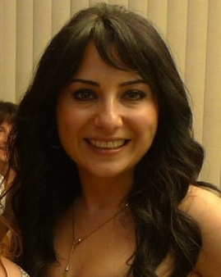  Pelin Balı  İşletme ve yönetim danışmanı & Eğitimci  İstanbul | 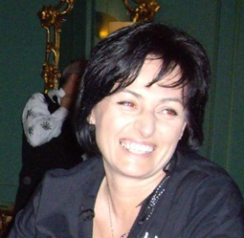  Sonja Sigulinski-  Kimya Mühendisi  Sırbistan | 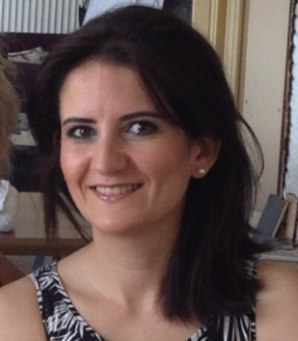  Tuğba Bozkurt-  Kozmetoloji & mesleki Eğitim uzmanı  İstanbul
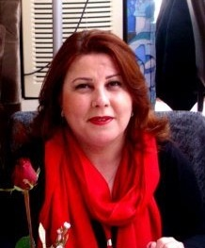  Gülşen Kayım  Medikal Estetik İşletme ve mesleki eğitim uzmanı  Çorum | 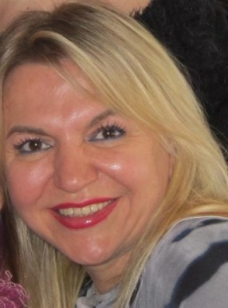  Gül Dirikoç  Kişisel Gelişim ve mesleki eğitim uzmanı  İstanbul | 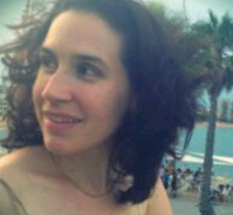  Sandra Escudero  ve Marketing  Eğitmci & danışman  İspanya | 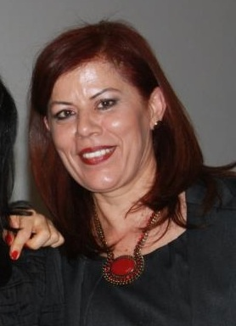  Selma Özdamar-  Mesleki eğitim Uzmanı  KKTC
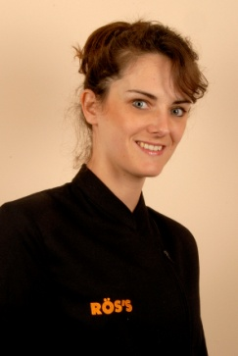  Sandrine Bourdette  Kozmetolog & Eğitim Uzmanı  İspanya | 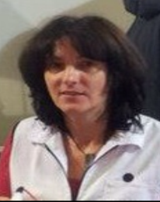  Mocja Vellaher  CRİODERM Teknik uygulama eğitmeni  Slovenya | 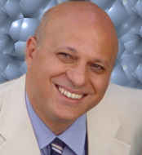  Opr. Dr. Ahmet Şükrü TANER  Genel Cerrah  Ankara | 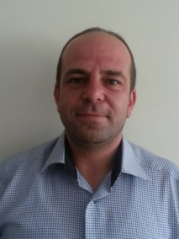  Orçun Özkaya  Medikal Ayak sağlığı İşletme danışmanı  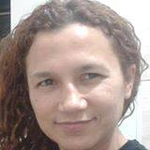  Emine Karaoğlan  Ankara  Medikal Ayak sağlığı Eğitmen-Ankara

